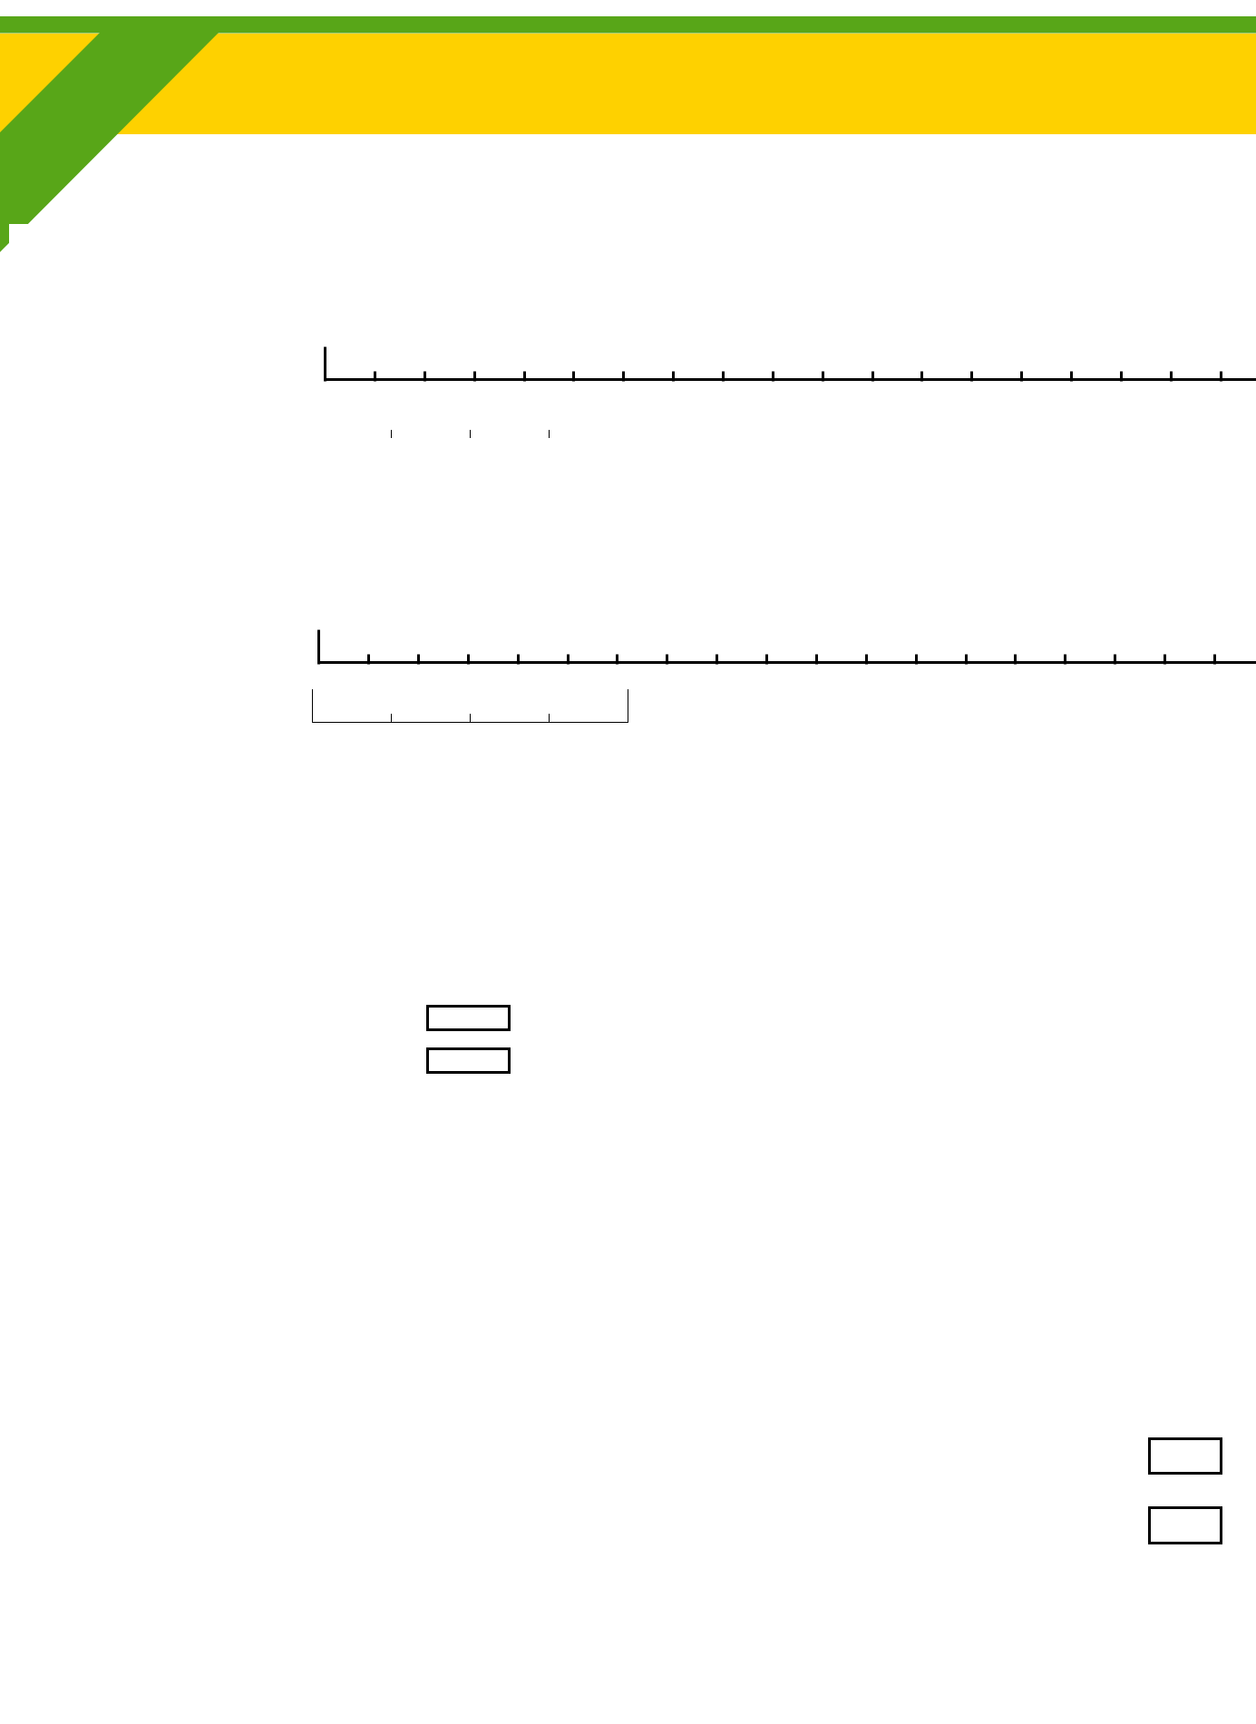
02j

BV-

ΔΗΛΩΣΗ ΣΥΜΜΕΤΟΧΗΣ ΟΜΑΔΑΣ

ΚΑΣΤΟΡΙΑ 20-06-2024
BEACH VOLLEY JUNIORS 2024 ΕΣΠΕΜ

Αθλητής Νο. 1

Αρ. Μητρώου

(υπογραφή) |  | (ημερομηνία)

Αθλητής Νο. 2

Αρ. Μητρώου

(υπογραφή) |  | (ημερομηνία)


Κατηγορία: Αγόρια

Κορίτσια

ΚΑΤΗΓΟΡΙΑ ΣΥΜΜΕΤΟΧΗΣ

Κ19 Γεννημένοι μετά την 1/1/2006

Κ17 Γεννημένοι μετά την 1/1/2008

Σημειώστε με ✓ τις κατηγορίες και τα τουρνουά που σας ενδιαφέρουν

